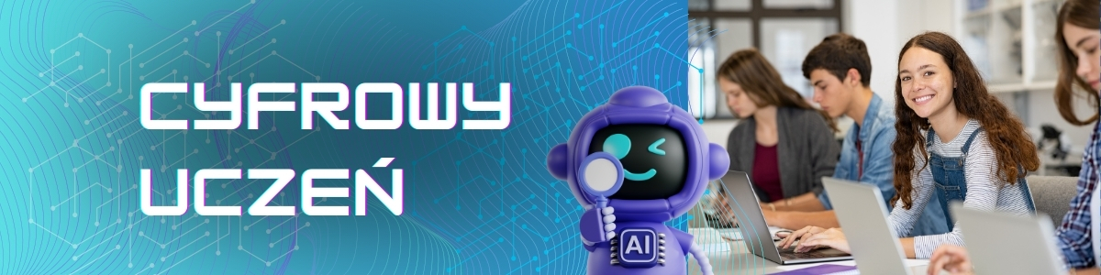

Cyfrowy Uczeń – program dofinansowania dla szkół i placówek oświatowych

Program Cyfrowy Uczeń wystartował 31 sierpnia 2025 roku. Projekt pozwoli samorządom ubiegać się o środki na zakup sprzętów komputerowych, licencji na oprogramowania oraz materiałów dydaktycznych niezbędnych do wdrażania nowoczesnych technologii w szkołach i przeprowadzenia cyfrowej transformacji w edukacji.
Projekt obejmuje cztery lata szkolne: 2025/2026, 2026/2027, 2027/2028 i 2028/2029.

Ważne terminy

marzec 2026 r. - Publikacja wniosków na stronie ministerstwa

15.05.2026 r. - Termin składania wniosków przez dyrektorów

30.05.2026 r. - Składanie wniosków przez organy prowadzące

do 31.07.2026 r. - Przekazanie środków finansowych do placówek
Wnioski do pobrania - 2026 r.

Wzory wniosków na 2026 rok zostały opublikowane na początku marca przez Ministerstwo Edukacji Narodowej. Dla ułatwienia wnioski do pobrania poniżej:

Wniosek A dyrektora placówki wychowania przedszkolnego | Pobierz
Wniosek B dyrektora placówki | Pobierz
Wniosek C dyrektora szkoły - do organu prowadzącego | Pobierz
Wniosek D dyrektora ORPEG - dyrektora szkoły prowadzonej przez właściwego ministra | Pobierz
Wniosek organu prowadzącego | Pobierz
Wniosek dyrektora ORPEG lub właściwego ministra | Pobierz
Więcej informacji, jak i wnioski dostępne również do pobrania na stronie Ministerstwa.

Budżet i finansowanie
  - 260 000 000 zł finansowania z budżetu państwa
  - 20% wkładu własnego (co najmniej 51 608 650 zł)


Organy prowadzące placówki wychowania przedszkolnego, szkoły i placówki, z wyjątkiem ministrów właściwych, są obowiązane zapewnić wkład własny przeznaczony na realizację Programu w wysokości co najmniej 20% wartości całkowitego kosztu realizacji.
Wysokość dotacji zależy od typu placówki oraz liczby dzieci / uczniów.
Poniżej przedstawiamy dokładne kwoty.

Placówki wychowania przedszkolnego
Liczba dzieci | Maksymalna wartość zadania | Dotacja (80%) | Wkład własny (20%)
do 100 | 18 750 zł | 15 000 zł | 3 750 zł
od 101 do 200 dzieci | 37 500 zł | 30 000 zł | 7 500 zł
więcej niż 200 dzieci | 56 250 zł | 45 000 zł | 11 250 zł
Szkoły podstawowe
Liczba dzieci | Maksymalna wartość zadania | Dotacja (80%) | Wkład własny (20%)
do 100 | 37 500 zł | 30 000 zł | 7 500 zł
101 – 300 | 56 250 zł | 45 000 zł | 11 250 zł
301 – 600 | 75000 zł | 60 000 zł | 15000 zł
601 - 1000 | 93750 zł | 75000 zł | 18750 zł
Szkoły ponadpodstawowe
Liczba dzieci | Maksymalna wartość zadania | Dotacja (80%) | Wkład własny (20%)
do 100 | 37 500 zł | 30 000 zł | 7 500 zł
101 – 300 | 56250 zł | 45 000 zł | 11250 zł zł
301 - 600 | 75000 zł | 60 000 zł | 12 000 zł
601 - 1000 | 93750 zł | 75000 zł | 18750 zł
Maksymalna kwota wsparcia finansowego w odniesieniu do danej placówki lub placówki prowadzonej przez ministra właściwego wynosi 75 000

Założenia i cele Programu Cyfrowy Uczeń
Program Cyfrowy Uczeń został opracowany z myślą o wsparciu szkół i placówek oświatowych w procesie cyfrowej transformacji. Jego założenia dotyczą wsparcia zarówno uczniów, jak i nauczycieli. Dotyczy rozwoju kompetencji cyfrowych, a także wdrażaniu nowoczesnych metod pracy w edukacji.
Rozwijanie kompetencji cyfrowych uczniów i nauczycieli – w obszarze praktycznego korzystania z technologii podczas nauki i nauczania.
- Kształtowanie umiejętności społecznych i kreatywnych – rozwój pracy zespołowej, realizacja projektów i budowanie zdolności współpracy w grupie.
- Wspieranie postaw przedsiębiorczych i innowacyjnych – przygotowanie uczniów i nauczycieli do twórczego podejścia do zadań i wyzwań edukacyjnych.
- Upowszechnianie nowoczesnych metod dydaktycznych – promowanie sposobów nauczania, które zwiększają zaangażowanie i pozwalają uczniom lepiej zrozumieć omawiane treści.
- Praktyczne wykorzystanie pomocy dydaktycznych – integracja sprzętu komputerowego, oprogramowania i materiałów edukacyjnych z programami nauczania, z uwzględnieniem indywidualnych potrzeb uczniów.
Kto skorzysta z programu Cyfrowy Uczeń?
- Przedszkola publiczne i niepubliczne
- Szkoły podstawowe i ponadpodstawowe
- Placówki specjalne, artystyczne, zawodowe i pozaszkolne
- Jednostki prowadzone przez samorządy, ministrów właściwych oraz ORPEG
Na co można przeznaczyć dofinansowanie?
Program „Cyfrowy Uczeń” został zaprojektowany tak, aby szkoły i placówki edukacyjne mogły kompleksowo rozwijać swoją cyfrową infrastrukturę. Obejmuje on nie tylko zakup sprzętu, ale także narzędzia, kompetencje nauczycieli oraz systemy wspierające codzienne funkcjonowanie szkoły.
Dofinansowanie realizowane jest w czterech powiązanych ze sobą obszarach, które razem mają tworzyć spójne i funkcjonalne środowisko edukacyjne.
PRACOWNIE STEM I AI
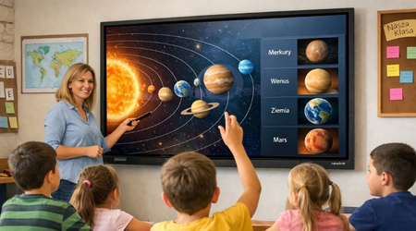
Celem tego modułu jest stworzenie funkcjonalnych, nowoczesnych pracowni, które rzeczywiście wspierają proces nauczania, a nie tylko spełniają formalne wymagania sprzętowe. Pozwala szkołom zbudować funkcjonalne pracownie STEM i AI.
Środki mogą zostać przeznaczone m.in. na:
- doposażenie lub modernizację komputerów stacjonarnych, laptopów, terminali czy tabletów
- zakup dodatkowego wyposażenia: szafek do przechowywania, stacji dokujących, wózków
- roboty edukacyjne, mikrokontrolery, zestawy STEAM
- sprzęt VR i AR
- monitory interaktywne i nowoczesne pomoce dydaktyczne
- rozwiązania wspierające uczniów ze specjalnymi potrzebami edukacyjnymi
- modernizację szkolnych sieci LAN (w zakresie sprzętowym)
- specjalistyczne wyposażenie dla szkół zawodowych
MODUŁ NARZĘDZIOWY
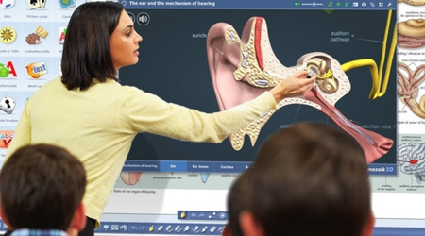
Sam sprzęt nie wystarczy. Dlatego drugi moduł obejmuje oprogramowanie i cyfrowe narzędzia, które wspierają nauczanie, terapię i zarządzanie. Celem jest zapewnienie nauczycielom bezpiecznych, nowoczesnych i sprawdzonych narzędzi, które realnie wspierają prowadzenie zajęć – a nie tylko „są na liście”.
W ramach tego obszaru możliwy jest zakup:
- licencji, subskrypcji lub nowego oprogramowania
- cyfrowych materiałów edukacyjnych i ćwiczeniowych
- narzędzi do pracy w chmurze
- systemów do zdalnego zarządzania sprzętem i infrastrukturą
- specjalistycznego oprogramowania dla szkół prowadzących kształcenie zawodowe

MODUŁ ROZWOJU CYFROWYCH USŁUG DLA EDUKACJI

Moduł obejmuje rozwój i utrzymanie cyfrowych usług dla edukacji, które porządkują organizację pracy szkoły. To zaplecze technologiczne, które ułatwia codzienną pracę dyrekcji, nauczycieli i administracji, a jednocześnie poprawia komunikację z uczniami i rodzicami.

Wsparcie dotyczy m.in.:
  - rozwoju bezpłatnych dzienników elektronicznych,
- systemów komunikacji wewnętrznej,
- narzędzi do zarządzania placówką,
- systemów LMS wspierających organizację i prowadzenie procesu dydaktycznego.
MODUŁ SZKOLENIOWY / METODYCZNY
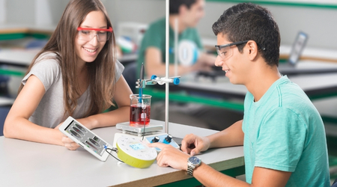
Moduł koncentruje się na rozwoju kompetencji nauczycieli i kadry zarządzającej szkołą. Jego założeniem jest to, że nawet najlepszy sprzęt nie przyniesie efektów bez odpowiedniego przygotowania osób, które z niego korzystają. Celem jest przygotowanie nauczycieli do świadomego, metodycznie poprawnego i regularnego korzystania z technologii w codziennej pracy z uczniami.
W ramach tego modułu przewidziano:
- wsparcie metodyczne związane z wykorzystaniem cyfrowych materiałów edukacyjnych
- szkolenia z obsługi sprzętu zakupionego w ramach KP
- rozwój kompetencji cyfrowych nauczycieli, w tym z wykorzystaniem AI
- wsparcie nauczania przedmiotów ścisłych i przyrodniczych (matematyka, fizyka, chemia, informatyka, biologia, geografia)
- rozwój myślenia komputacyjnego
- szkolenia online (e-learning) zakończone certyfikatem – również dla dyrektorów i koordynatorów cyfrowej edukacji
CENNIK POMOCY DYDAKTYCZNYCH, SPRZĘTU I NARZĘDZI DO PLACÓWEK WYCHOWANIA PRZEDSZKOLNEGO
( WAŻNE! Wszystkie przedstawione poniżej propozycje spełniają wymagania określone w programie „Cyfrowy Uczeń”)
- Laptop - cena brutto: 3200,00zł
+ oprogramowanie Microsoft Office 2024 LTSC Standard ,
cena brutto: 420,00zł
+ Oprogramowanie antywirusowe licencja 1 rok - cena brutto: 85,00zł
Razem cena brutto: 3705,00zł

- Laptop przeglądarkowy – cena brutto: 1920,00

- Tablet - cena brutto: 1450,00zł

- Pracownia terminalowa zestaw: monitor z terminalem, serwer, oprogramowania, biurko nauczyciela, meble (stoliki i krzesła), instalacja
- 16 stanowisk – cena brutto: 78400,00zł
- 22 stanowiska – cena brutto: 94570,00zł

- Zestaw: komputer + monitor +klawiatura + mysz –
cena netto/brutto 2950,00zł ( 0% VAT dla edukacji )
+ oprogramowanie Microsoft Office 2024 LTSC Standard - cena brutto 420,00zł
+ Oprogramowanie antywirusowe licencja 1 rok – cena brutto 85,00zł
Razem cena brutto: 3455,00zł Komputer bez zestawu - cena brutto: 2450,00zł

- Komputer AIO - cena netto/brutto 3290,00zł ( 0% VAT dla edukacji )
+ oprogramowanie Microsoft Office 2024 LTSC Standard - cena brutto 420,00zł
+ Oprogramowanie antywirusowe licencja 1 rok – cena brutto 85,00zł
(w zestawie klawiatura + mysz) Razem cena brutto: 3795,00zł

- Specjalistyczne oprogramowanie do bezpośredniej pracy z dziećmi o specjalnych potrzebach edukacyjnych obejmuje interaktywne narzędzia terapeutyczne, diagnostyczne i logopedyczne.
Wiodące serie, takie jak mTalent, wspierają terapię autyzmu, dysleksji, ADHD oraz zaburzeń mowy
WAŻNE! Ze względu na szeroką ofertę i specyfikę programów i aplikacji, proponujemy przygotowanie oferty pod indywidualne potrzeby placówki.

- Materiały edukacyjne ( podobnie pkt. 6 )
„Materiały edukacyjne w programie „Cyfrowy Uczeń” obejmują interaktywne oprogramowanie, aplikacje VR/AR, roboty edukacyjne, zestawy STEAM”
(np. myWALLY (nauka w ruchu i zabawie) z aplikacją do przedszkoli, REWALIDACJA z podłogą interaktywną, Aplikacje Corinth 3D, MOZABOOK, zestawy robotów ,Gogle VR itp)

CENNIK POMOCY DYDAKTYCZNYCH, SPRZĘTU I NARZĘDZI DLA SZKÓŁ PODSTAWOWYCH I PONADPODSTAWOWYCH
(WAŻNE! Wszystkie przedstawione poniżej propozycje spełniają wymagania określone w programie „Cyfrowy Uczeń”)

1.Komputer AIO - cena netto/brutto 32900,00zł ( 0% VAT dla edukacji )
+ oprogramowanie Microsoft Office 2024 LTSC Standard - cena brutto 420,00zł
+ Oprogramowanie antywirusowe licencja 1 rok – cena brutto 85,00zł
(w zestawie klawiatura + mysz) .Razem cena brutto: 3795,00zł
- Zestaw: komputer + monitor +klawiatura + mysz –
cena netto/brutto 2850,00zł ( 0% VAT dla edukacji )
+ oprogramowanie Microsoft Office 2024 LTSC Standard - cena brutto 395,00zł
+ Oprogramowanie antywirusowe licencja 1 rok – cena brutto 85,00zł
Razem cena brutto: 3530,00zł
Komputer bez zestawu - cena brutto: 2450,00zł
- Laptop - cena brutto: 3200,00zł
+ oprogramowanie Microsoft Office 2024 LTSC Standard ,
cena brutto: 420,00zł
+ Oprogramowanie antywirusowe licencja 1 rok - cena brutto: 85,00zł
(w zestawie klawiatura + mysz) Razem cena brutto: 3705,00zł

- Tablet - cena brutto: 1760,00zł

- Pracownia terminalowa zestaw: monitor z terminalem, serwer, oprogramowania, biurko nauczyciela, meble (stoliki i krzesła), instalacja
- 16 stanowisk – cena brutto: 78400,00zł
- 22 stanowiska – cena brutto: 94570,00zł
- Szafki do przechowania oraz ładowania tabletów i laptopów
- na 16 stanowisk – cena brutto: 3540,00zł
- na 20 stanowiska – cena brutto: 3650,00zł
- na 30 stanowiska – cena brutto: 4150,00zł
- Monitory interaktywne: 65cali, 75cali, 86cali, 98cali
Cena brutto/netto (0%VATdla placówek oświatowych)
- 65 cali : 6300,00zł
– 75 cali: 8200,00zł
- 86 cali: 9500,00zł
- 98 cali: 17400,00zł
WAŻNE! Cena zawiera: dostawę , montaż z uchwytem oraz kablami i materiałami do montażu, szkolenie wdrożeniowe (ok. 1-2 godzin)

- Programy specjalistyczne, aplikacje i materiały edukacyjne w programie „Cyfrowy Uczeń” obejmują interaktywne oprogramowanie, aplikacje VR/AR, roboty edukacyjne, zestawy STEAM”(np. myWALLY (nauka w ruchu i zabawie) z aplikacją do przedszkoli, REWALIDACJA z podłogą interaktywną, Aplikacje Corinth 3D, MOZABOOK, zestawy robotów ,Gogle VR itp)
WAŻNE! Ze względu na szeroką ofertę i specyfikę programów , aplikacji oraz materiałów edukacyjnych, proponujemy Państwu przygotowanie oferty pod indywidualne potrzeby placówki.

Potrzebujesz pomocy w przygotowaniu wniosku i doborze sprzętu?

Pomożemy Ci! Poniżej znajdziesz kontakt do osób, które pomogą w przygotowaniu wniosku, doborze pomocy dydaktycznych, programów, materiałów edukacyjnych oraz podpowiedzą jak można zmodernizować urządzenia oraz sieć LAN będące w posiadaniu Waszej placówki.

MARTIN PAZDECKI PAWEŁ CZERNIAK
Specjalista d/s Konsultant - Sprzedawca
sprzedaży i marketingu sprzętu TIK i IT
Tel. kom. 889 134 277 tel. Kom. 664 518 647
intertab.biuro@gmail.com
JAN PAZDECKI – Właściciel
Tel. Kom. 694 219 506
intertab.biuro@gmail.com
UWAGA ! Strona: www. Intertab.net .pl (W PRZEBUDOWIE)
.

